## 

## TISKOVÁ ZPRÁVA 13. října 2020

**Byla spuštěna třetí etapa projektu Bidli v Rodově**

**Společnost Bidli odstartovala v Rodově prodej a výstavbu třetí etapy nízkoenergetických rodinných trojdomů, v níž vyroste 18 bytových jednotek. Všechny budou v dispozici 3+kk a patří k nim vlastní zahrada a parkovací stání. V rezidenčním areálu celkově vznikne 194 jednotek. Kolaudace prvních dřevostaveb proběhla letos v září a všechny bytové jednotky v rodinných trojdomech už mají nové majitele. Dokončení druhé etapy se předpokládá ve dvou fázích, a sice 12 bytů do konce února 2021 a 6 bytů do konce června 2021. V současnosti je druhá etapa již rovněž vyprodaná.**

*„Zájem o tuto novou moderní čtvrť je obrovský, a to i vzhledem k tomu, že splátka hypotéky u této nízkoenergetické novostavby vyjde na nižší částku než například pronájem stejně velkého panelákového bytu v Hradci Králové.* *Zároveň pozorujeme nový trend v souvislosti s pandemií Covid-19, kdy se mění pohled na to, jak má vypadat bydlení. Klesá poptávka po životě ve městě a lidé se naopak raději odstěhují kousek dál za něj, do přírody, kde mají možnost mít vlastní zahradu,“* říká Roman Weiser, ředitel developmentu a investic do nemovitostí společnosti [Bidli holding](https://www.bidli.cz/), a dodává: „*K atraktivitě zcela jistě přispívá také ekologická šetrnost a udržitelnost, která přináší i nižší náklady na bydlení. Dřevostavby vyrábíme ve vlastním závodě v Červeném Kostelci. Díky tomu můžeme stavět rychleji a přitom dohlížet na dodržování té nejvyšší kvality. Těší nás tedy, že se vzhledem k vysoké poptávce můžeme směle pustit do plánování a výstavby dalších etap.“*

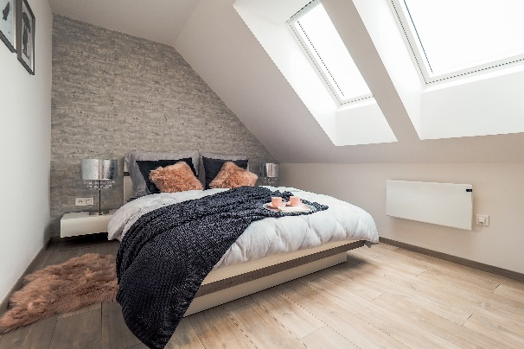Environmentálně šetrné bydlení zapadá do filozofie společnosti a projekt [Bidli v Rodově](https://www.bidlivrodove.eu/byty.html) tak nabízí moderní a kvalitní dřevostavby v souladu s přírodou. Mezi jejich hlavní benefity patří zdravé vnitřní prostředí se stabilní teplotou a vlhkostí, akustický komfort a úspora nákladů. Díky využívání obnovitelných zdrojů energie v podobě integrovaných fotovoltaických panelů na střechách přinášejí také výraznou úlevu pro životní prostředí. Tato technologie navíc dokáže akumulovat přebytky energií.

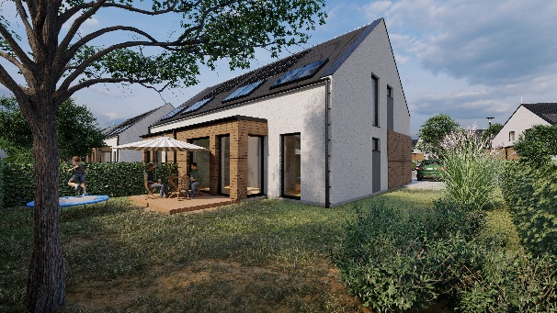

**Klidné prostředí a přitom vše „po ruce“**

Královehradecký kraj se často řadí na přední příčky, co se týče kvality života v České republice. Lokalita projektu v sobě spojuje přírodu i město. Okolí disponuje veškerou občanskou vybaveností. V nedalekých Smiřicích nechybí restaurace, obchody, lékaři, škola či městský úřad. Pravidelnou autobusovou linkou se zastávkou přímo u projektu se pak lze dopravit do Hradce Králové. Do východočeské metropole a okolních měst zajišťuje spoj i vlak anebo cesta autem. V blízké budoucnosti zvýší pohodlnost dopravy plánovaný sjezd na D11.

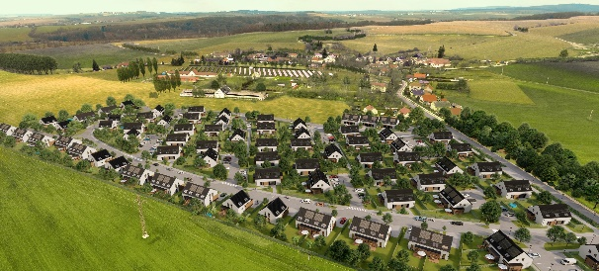V komplexu se developer chystá vystavět multifunkční sportovní hřiště, které je ideální pro rodiny s dětmi. K procházkám přímo vybízí okolí řeky Labe, k rekreaci veřejnosti přístupná část vodní nádrže Obora. Milovníci turistiky ocení dobrou dostupnost do Krkonošského národního parku.

***BIDLI holding, a.s.,*** *je největším komplexním projektem pro bydlení v České republice. Společnost jako jediná na trhu řeší kompletní škálu služeb – realitní činnost, hypoteční poradenství, rezidenční development, družstevní bydlení, pojištění, dodávku energií, výrobu dřevostaveb a nábytku i designové řešení interiéru. Klientovi je tak schopna zajistit nové bydlení i vše, co k němu potřebuje. Mezi její developerské projekty patří rezidenční areál Bidli v Rodově, středočeské Libři či Myslince u Plzně.*

***Další informace:***

**Crest Communications**

Marcela Kukaňová, tel.: +420 731 613 618, [marcela.kukanova@crestcom.cz](mailto:marcela.kukanova@crestcom.cz)

Michaela Muczková, tel.: +420 778 543 041, michaela.muczkova@crestcom.cz

[**www.crestcom.cz**](http://www.crestcom.cz)**;** [**www.bidli.cz**](http://www.bidli.cz)**;** **www.bidlivrodove.eu**